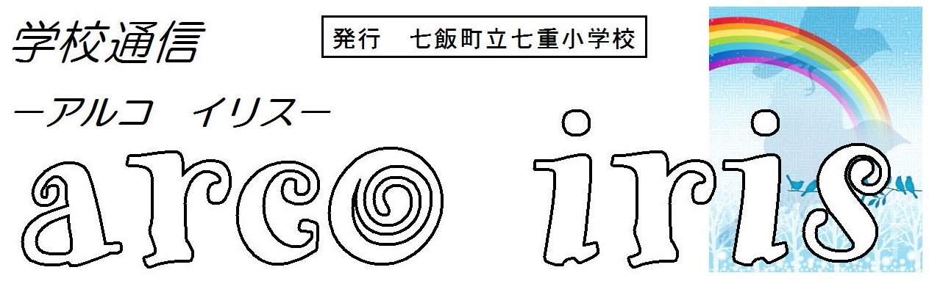
令和２年４月８日（水）七重小学校 保健体育部

コロナウイルス対策にかかわるお願い

陽春の候、保護者の皆様におかれましては、ますますご健勝のこととお喜び申し上げます。日頃より、本校の教育活動にご理解とご協力を賜り、誠にありがとうございます。
新型コロナウイルスに関わる対応のため、以下３つの点について、お知らせします。ご家庭には、準備等ご負担をおかけすることになりますが、子供たちの健康と安全を守るため、ご協力をお願いします。

１．マイエプロンの持参
給食白衣を共用することによる感染リスクを無くすために、給食当番はマイエプロンを持参するよう、お願いします。三角巾（バンダナ）も、例年通り持参をお願いします。週末に持ち帰り、洗濯をし、月曜日に持参してください。マイエプロンを忘れた場合は、学校の給食白衣を貸し出しますが、返却する際は、洗濯とアイロンがけによる滅菌消毒をお願いします。

２．水飲み用の水筒について
手洗いによる水道の混雑緩和のために、水筒の持参を認めます。水筒の水は、ご家庭で用意しても、登校後に汲み入れても構いません。中の水は、下校前に捨てるようにし、水筒を空の状態にして持ち帰るようにします。

３．咳エチケットの指導の徹底
給食を食べる際にくしゃみをしそうになったときの対応など、学校生活の中で咳エチケットの指導を行います。そのために、清潔なハンカチを毎日持参するようお願いします。

